ДОДАТОК 2
до тендерної документації

Інформація про необхідні технічні, якісні та кількісні характеристики предмета закупівлі – технічні вимоги до предмета закупівлі:
«Меблі для їдальні Лапаївського ліцею ім.Героя України Георгія Кірпи Зимноводівської сільської ради, за ДК021:2015 - 39140000-5 – Меблі для дому ( код ном.поз. 39143200-8 Меблі для їдальні)»

ТЕХНІЧНА СПЕЦИФІКАЦІЯ

Замовник самостійно визначає необхідні технічні характеристики предмета закупівлі з огляду на специфіку предмета закупівлі, керуючись принципами здійснення закупівель та з дотриманням законодавства.
Фактом подання тендерної пропозиції учасник підтверджує відповідність своєї пропозиції технічним, якісним, кількісним, функціональним характеристикам до предмета закупівлі, у тому числі технічній специфікації (у разі потреби – планам, кресленням, малюнкам чи опису предмета закупівлі) та іншим вимогам до предмета закупівлі, що містяться в тендерній документації та цьому додатку, а також підтверджує можливість поставки товару відповідно до вимог, визначених згідно з умовами тендерної документації.
У місцях, де технічна специфікація містить посилання на конкретні марку чи виробника або на конкретний процес, що характеризує продукт чи послугу певного суб’єкта господарювання, чи на торгові марки, патенти, типи або конкретне місце походження чи спосіб виробництва, вважати вираз «або еквівалент».
У місцях, де технічна специфікація містить посилання на стандартні характеристики, технічні регламенти та умови, вимоги, умовні позначення та термінологію, пов’язані з товарами, роботами чи послугами, що закуповуються, передбачені існуючими міжнародними, європейськими стандартами, іншими спільними технічними європейськими нормами, іншими технічними еталонними системами, визнаними європейськими органами зі стандартизації або національними стандартами, нормами та правилами, біля кожного такого посилання вважати вираз «або еквівалент». Таким чином, вважається, що до кожного посилання додається вираз «або еквівалент».
Обґрунтування необхідності закупівлі даного виду товару – замовник здійснює закупівлю даного виду товару, оскільки він за своїми якісними та технічними характеристиками найбільше відповідатиме вимогам та потребам замовника.

 | ВИМОГИ ЗАМОВНИКА
№ | Назва | Технічні характеристики | Кількість
1 | Стіл для їдальні TIRAMISU  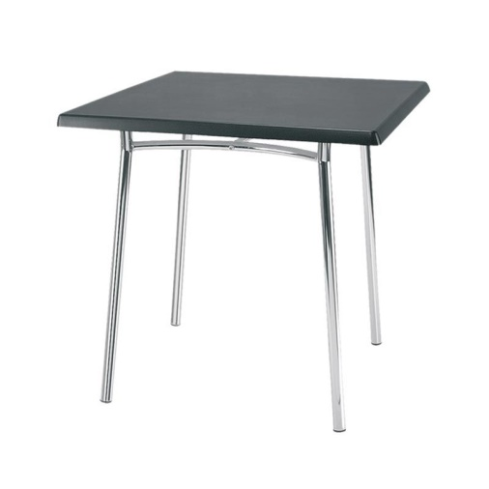 | Основа стола TIRAMISU– вироблена з металу, являє собою стійку конструкцію з чотирьох ніжок, зверху сполучених міцною рамою, покриття гальваніка - хромована. Розбірна конструкція, за рахунок цього виріб легко переміщати, а також легко збирати. Розміщення опор по периметру стільниці сприяє стійкості столу, а поперечки спеціально розміщені вгорі опор що не дозволяє відвідувачам поранитися. Висота основи стола -728 мм. Стіл оснащений пластиковими заглушками для захисту підлоги від подряпин. Стільниця виготовлена з ламінованого ДСП 25мм. Розмір стільниці 800х800 мм. Можливий колір стільниці: білий, сірий шифер, горіх, дуб золотий, бук.  У складі пропозиції учасник повинен надати:  -Копію чинного на дату розкриття сертифікату на систему якості ISO 9001:2015 виданий виробнику меблів;  - Копію сертифікату на систему екологічного управління ДСТУ ISO 14001:2015 виробника меблів.  - Відповідність запропонованого учасником товару вимогам діючого законодавства підтверджується шляхом подання у складі пропозиції чинного на дату розкриття сертифікату відповідності з відповідним додатком до цього сертифікату виданий виробнику меблів або висновку державної санітарно-епідеміологічної експертизи з відповідним додатком до цього висновку виданий виробнику меблів. | 30шт
2 | Стілець пластиковий  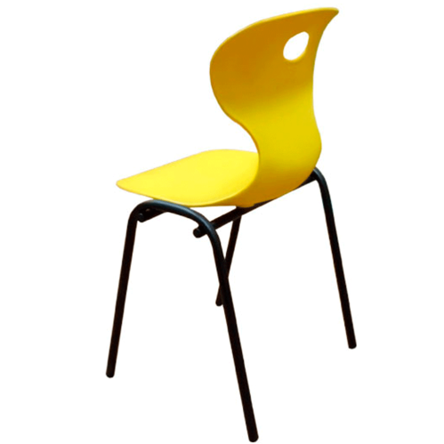 | Стілець пластиковий  Габаритні розміри: 435х500х820 мм.  Сидіння та спинка стільця – дутий цільнолитий, товстий моноблок, виготовлений із якісного поліпропілену, який має легку текстуру, тим самим не є ховзьким та є стійким до проглядання дрібних подряпин.  Моноблок має заокруглені, плавні кути, що запобігає пошкодженню одягу та травмуванню.  Сама форма моноблоку вигнута таким чином, що стілець є зручним та комфортним для сидіння.  На спинці моноблоку присутній отвір для легкого пересування стільців по приміщенню.  Каркас стільця виготовляється з металевої труби діаметром 20 мм та товщиною не менше 1,5 мм та кріпиться до моноблоку за допомогою шестигранного гвинта.  Покриття каркасу – порошкова фарба, сірого кольору.  Конструкція стільця легка у збиранні та забезпечує надійність і довговічність виробу.  Всі закінчення металевих деталей закриті пластиковими заглушками, що запобігає пошкодженню підлоги.  Кольорова гама:  каркас стільця – сірий, моноблок пластиковий – апельсиновий, жовтий, синій, зелений, сірий.  У складі пропозиції учасник повинен надати:  -Копію чинного на дату розкриття сертифікату на систему якості ISO 9001:2015 виданий виробнику меблів;  - Копію сертифікату на систему екологічного управління ДСТУ ISO 14001:2015 виробника меблів.  - Відповідність запропонованого учасником товару вимогам діючого законодавства підтверджується шляхом подання у складі пропозиції чинного на дату розкриття сертифікату відповідності з відповідним додатком до цього сертифікату виданий виробнику меблів або висновку державної санітарно-епідеміологічної експертизи з відповідним додатком до цього висновку виданий виробнику меблів.  - протокол випробувань від акредитованої лабораторії щодо відповідності Стільця з пластиковим (поліпропіленовим) моноблоком на металевому каркасі - вимогам ДСТУ ГОСТ 22046:2004, ДСТУ ГОСТ 19917:2016, ДСТУ prEN 1729-1:2004, ДСТУ ENV 1729-2:2004 згідно із зазначених основних технічних характеристик, засвідчені печаткою (у разі наявності) та підписом уповноваженої особи виробника. У разі якщо такий документ виданий не на ім’я учасника, необхідно надати лист-згоду від власника такого документу на використання його в публічних закупівлях. | 120 шт.

1.Технічні характеристики:
1.1. Товар повинен бути новим (таким, що не був у використанні). Учасник надає у складі пропозиції гарантійний лист про постачання нового товару належної якості відповідно до умов технічного завдання.
1.2. Всі основні компоненти товару повинні бути оригінальними, заміна компонентів на не неоригінальні забороняється;
1.3. Всі виступаючі закінчення металевих деталей каркасів мають бути закриті пластиковими заглушками;
1.4. Транспортні послуги (доставка товару до начальних закладів замовника та розвантаження), повинні здійснюватися за рахунок учасника процедури закупівлі, про що в складі пропозиції подається гарантійний лист.
1.5. Товар повинен мати гарантійний строк експлуатації не менше 24 місяців від дати поставки Замовнику, про що подається гарантійний лист.
1.6. Ремонт або заміна бракованого виробу здійснюється на протязі 5 робочих днів після письмової заявки Замовника, про що подається гарантійний лист.
2. Інформацію про відповідність запропонованого до поставки Товару технічним та якісним вимогам Замовника підтверджується шляхом надання у складі пропозиції (повинні бути завантажені в електронну систему на момент завершення подання пропозицій) сканованих документів, завірених мокрою печаткою учасника:
2.1. Учасники процедури закупівлі повинні надати в складі тендерних пропозицій інформацію та документи, які підтверджують відповідність тендерної пропозиції учасника технічним, якісним, кількісним та іншим вимогам до предмета закупівлі, встановленим замовником:
1. Довідка з детальним описом товару та відомостями про товаровиробника і країну походження запропонованого товару, а також фотографії або зображення товару, що пропонуються учасником, зазначених в технічному завданні з посиланням на конкретну сторінку виробу на сайті виробника.
2. На підтвердження спроможності учасника здійснити поставку запропонованого товару, потрібно надати скановану копію оригіналу листа виробника (представництва, філії виробника або представника, дилера, дистриб'ютора, офіційно уповноваженого на це виробником), яким підтверджується можливість поставки Учасником Товару, який є предметом закупівлі цих торгів. Лист повинен включати в себе: назву Учасника, номер оголошення, що оприлюднене на веб-порталі Уповноваженого органу.

